Методические рекомендации к тематическому занятию
«Подписание Акта о безоговорочной капитуляции Японии
во Второй мировой войне»
для обучающихся 9-11 классов

Цель: формирование ценностного отношения к истории страны, её героическому прошлому в период Второй мировой войны, уважительного отношения к ветеранам войны и труженикам тыла.
Задачи:
- ознакомление обучающихся со славными страницами истории Российской армии;
- расширение представления обучающихся об отечественном вооружении;
- воспитание у обучающихся патриотизма и чувства гражданской ответственности на примере изучения истории Второй мировой войны;
- развитие умения анализировать информацию, представленную в различных знаковых системах и источниках информации; аргументированно высказывать свою точку зрения.

Методический материал носит рекомендательный характер; учитель, принимая во внимание особенности каждого класса, может варьировать вопросы, их количество, менять этапы занятия.

Слайды | Комментарий для учителя
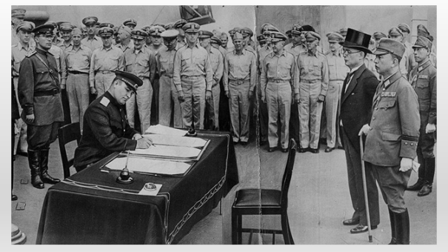 | 2 сентября 1945 года в Токийской бухте на борту американского линкора «Миссури» полномочные представители Японии в присутствии полномочных представителей СССР, США, Китая, Великобритании, Франции и других союзных государств подписали документ, который поставил точку во Второй мировой войне, длившейся шесть долгих лет.  Как вы думаете, о каком документе идёт речь?  Ответ: «Акт о безоговорочной капитуляции Японии».
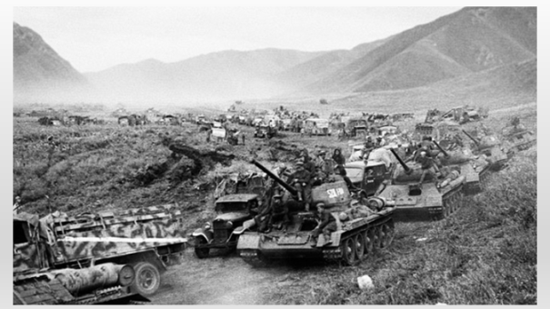 | 8 августа 1945 года Советский Союз в соответствии с решением Крымской и Потсдамской конференций официально присоединился к Потсдамской декларации 1945 года и объявил войну Японии.  Выполните задание 1 рабочего листа.  Ответ: 2
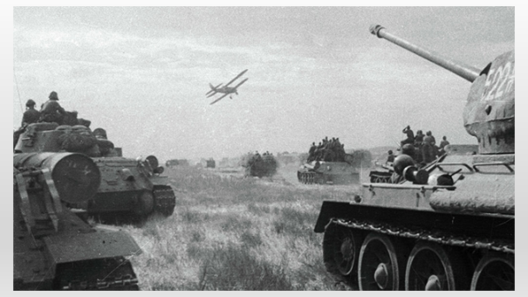 | Посмотрите фрагмент фильма.  Выполните задание 2 рабочего листа.
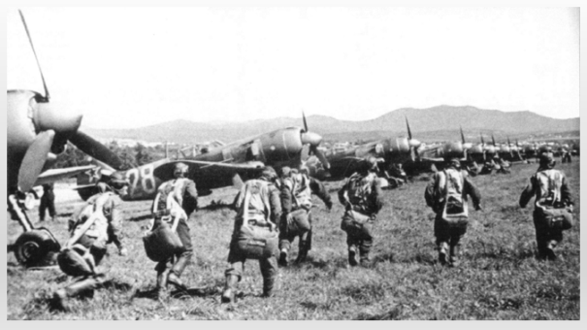 | 9 августа 1945 года советские войска начали наступление. 10 августа в войну против Японии вступила Монголия. Советская авиация нанесла удары по военным объектам в Харбине, Чанчуне и Гирине (Цзилинь), по районам сосредоточения войск, узлам связи и коммуникациям противника в приграничной зоне. Тихоокеанский флот, выйдя в Японское море, перерезал коммуникации, связывавшие Корею и Маньчжурию с Японией, и нанес авиацией и корабельной артиллерией удары по военно-морским базам в Юки, Расине и Сейсине.  Выполните интерактивное задание 3, перейдя по ссылке или активируя QR-код.
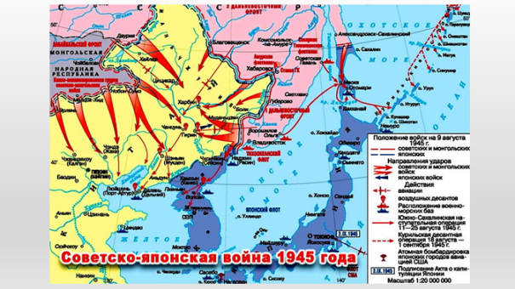 | Дальневосточная кампания советских войск включала в себя три операции: Маньчжурскую стратегическую наступательную, Южно-Сахалинскую наступательную и Курильскую десантную.  Выполните интерактивное задание 4, перейдя по ссылке или активируя QR-код.
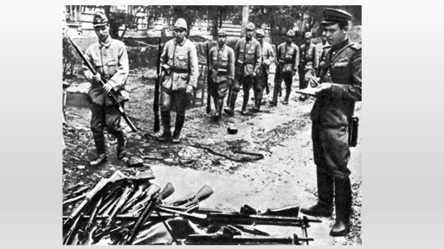 | С разгромом Квантунской армии и потерей военно-экономической базы в Северо-Восточном Китае и Северной Корее Япония лишилась реальных сил и возможностей для продолжения войны.  Выполните интерактивное задание 5, перейдя по ссылке или активируя QR-код.
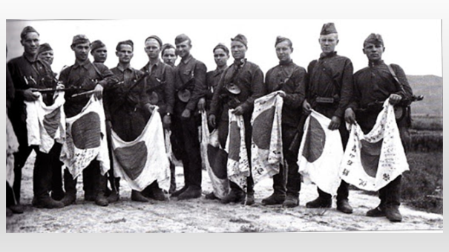 | Вторая мировая война завершилась полностью и окончательно, когда 2 сентября 1945 года в 9 часов 4 минуты (по токийскому времени) на борту американского линкора «Миссури», прибывшего в воды Токийского залива, министр иностранных дел Японии Мамору Сигемицу как представитель императора и японского правительства и начальник генерального штаба генерал Йосидзиро Умедзу подписали «Акт о безоговорочной капитуляции Японии».  Вторая мировая война продолжалась шесть лет с 1 сентября 1939 года по 2 сентября 1945 года. В нее было втянуто 61 государство с населением 1,7 миллиардов человек, военные действия велись на территории 40 государств, а также на морских и океанских театрах.  В России День окончания Второй мировой войны (1945 год) отмечается с 6 августа 2010 года. В соответствии с Федеральным законом от 24.04.2020 N 126-ФЗ этот праздник отмечают 3 сентября.  Выполните интерактивное задание 6, перейдя по ссылке или активируя QR-код.

